# BAB I PENDAHULUAN

## Latar Belakang

Perkembangan teknologi semakin pesat, di zaman yang semakin canggih teknologi menjadi daya tarik utama bagi masyarakat. Sepeti komunikasi bisa berjalan dengan terukur dan lebih cepat, walaupun terhalang oleh jarak. Lahirnya teknologi pun membuat semua orang dipaksa untuk mengikuti perkembangan zaman agar tidak terjadinya gagap teknologi, dengan begitu semua orang dapat dengan mudah menggunakan teknologi sesuai dengan yang dibutuhkan dengan kecanggihan teknologi tentu tidak luput dari sisi negatif dan sisi positif, sisi negatif dari adanya teknologi adalah maraknya kejahatan *cyber* seperti penipuan online sedangkan dari 2 sisi positifnya dengan adanya teknologi banyak aktivitas manusia dilakukan dengan mudah seperti berjualan hanya menggunakan teknologi internet (Saefullah, 2022).

Dalam dunia pekerjaan sebuah perusahaan atau organisasi sangat membutuhkan teknologi, salah satu kebutuhannya adalah dengan memasarkan produk berupa barang atau jasanya kepada masyarakat agar masyarakat mengetahui perusahaan apa yang memasarkan dan produk apa yang sedang di pasarkan dengan tujuan agar masyarakat tertarik dengan produk yang sedang di promosikan (Mohamadi, 2023). Banyak bentuk perusahaan dalam mengenalkan produknya di antaranya seperti mengenalkan produknya melalui *website, e-commerce*, majalah, hingga media sosial. Banyak sekali perusahaan atau pengusaha yang menggunakan promosi produk atau jasanya melalui media online ataupun media sosial seperti Instagram, Facebook, Twitter, hingga Tiktok. Dengan media-media tersebut maka pengusaha dapat dengan mudah memasarkan atau mempromosikan produknya hanya cukup mengunggah video atau foto produk yang akan di promosikan tersebut. Pada era globalisasi saat ini. Pengguna *smartphone* berkembang pesat di Indonesia.

Berdasarkan data Napoleon Cat, ada 116,16 juta pengguna Instagram di Indonesia hingga Agustus 2023. Berdasarkan data dari dataindonesia.id pengguna Instagram Indonesia didominasi oleh perempuan dengan persentase sebesar 55,5%. Sementara, persentase pengguna Instagram berjenis kelamin laki-laki di Indonesia sebesar 44,5%. Dari usianya, 39,1% pengguna Instagram di dalam negeri berada di sekitar umur 18-24 tahun. Sebanyak 28,7% pengguna media sosial tersebut dari kelompok usia 25-34 tahun. Sebanyak 12,3% pengguna Instagram di Indonesia berusia 35-44 tahun. Kemudian, 12,2% pengguna Instagram di Indonesia berada di kelompok umur 13-17 tahun. Persentase pengguna Instagram di Indonesia yang berusia 45-54 tahun sebanyak 4,9%. Sementara, sisanya sebanyak 2,8% berada di kelompok umur 55 tahun ke atas (Rizaty, 2023).

Secara umum, *smartphone* di masyarakat modern sebagai media untuk menjalankan aktivitas sehari-hari, termasuk belanja kebutuhan sehari-hari dengan menggunakan aplikasi dari *smartphone*. Di masyarakat, sebagian besar menggunakan Aplikasi seperti, transportasi online, belanja online dan media sosial. Salah satunya Instagram.

Instagram adalah salah satu media sosial yang mempunyai pengaruh signifikan dalam sebuah bisnis. Sejauh ini, Instagram merupakan aplikasi yang paling popular yang berguna untuk membagikan foto dan video. Media sosial Instagram juga di ketahui telah memiliki banyak pengguna di kalangan masyarakat (I & J, 2017). Dengan mudah masyarakat menggunakan aplikasi ini untuk berbagai hal. Ini menjadi salah satu alasan mengapa Instagram memiliki berbagai manfaat. Media sosial Instagram memungkinkan bisnis untuk berinteraksi secara langsung dengan audiens mereka, membangun merek, dan mengembangkan hubungan yang lebih dalam dengan pelanggan potensial. Dengan media tersebut maka pengusaha dapat dengan mudah memasarkan atau mempromosikan produknya hanya cukup mengunggah video atau foto produk yang akan di promosikan tersebut.

Bengkel motor custom pun tak mau kalah menggunakan media sosial untuk mengenalkan hingga memasarkan produknya kepada konsumen, banyak bengkel custom yang berkembang melalui media sosial Instagram. Peneliti melihat beberapa akun Instagram bengkel custom berkembang dan sukses meraih minat pelanggannya. Contohnya seperti di akun Instagram:

Tabel 1.1 Akun Instagram bengkel custom terbaik

|  |  |  |  |  |
| --- | --- | --- | --- | --- |
| No. | Nama bengkel Custom | Instagram | Pengikut | Jumlah postingan |
| 1 | Katros garagae | @katrosgarage | 464.000 | 2.726 |
| 2 | Pap and mam modified | @papnmam_modififed | 118.000 | 1.254 |
| 3 | Disaster 13 | @disaster13_ | 29.200 | 840 |

Sumber : peneliti melalui observasi pada 30 September 2023

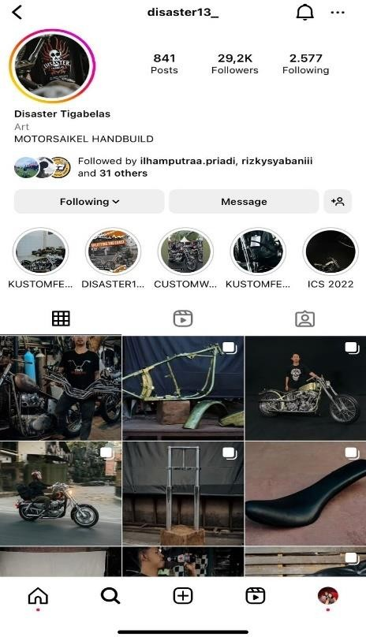

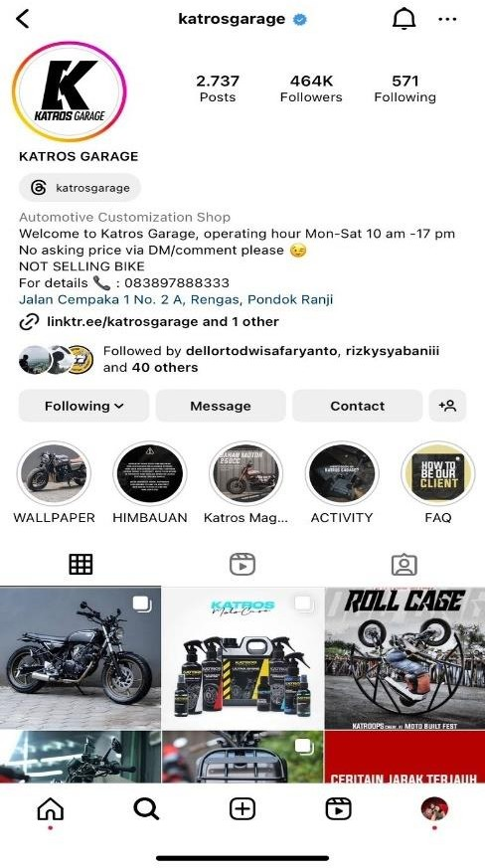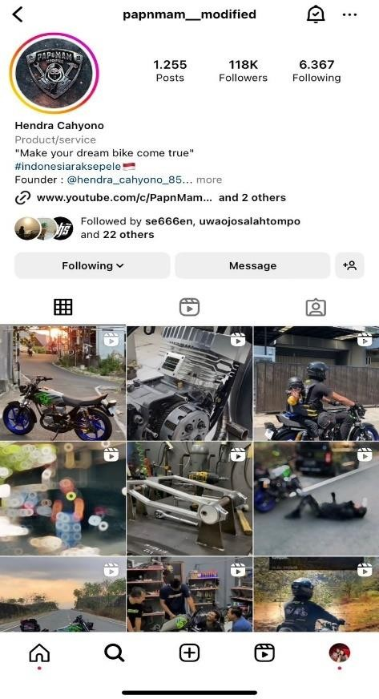

Gambar 1.1 tampilan Instagram bengkel *custom*

Mereka sukses meraih minat dengan hasil karya khas yang masing-masing mereka buat dengan memasarkan di media sosial Instagram. Termasuk Duatudjoe Customworks, sebuah perusahaan custom work yang beroperasi di Kota Bandung, Provinsi Jawa Barat dalam industri bidang otomotif juga telah memanfaatkan media sosial Instagram sebagai bagian integral dari strategi pemasaran mereka. Strategi komunikasi pemasaran yang dilakukan oleh Duatudjoe Customworks sebelum menggunakan Instagram yaitu dengan menggunakan strategi komunikasi pemasaran berupa penjualan langsung (*direct Sales*) dan hubungan masyarakat *(public relation*).

Bengkel Duatudjoe Customworks beralamatkan di Jl. Rancasawo no.74 Kota Bandung provinsi Jawa Barat sebagai salah satu bengkel yang berhasil menggunakan Instagram sebagai media pemasaran. Awal mula bengkel Duatudjoe Customworks berdiri berawal dari perkumpulan anak kuliah yang menyukai motor classic custom, mereka membuat motor mereka sendiri dengan konsep café racer, awal mula bengkel bertempat di Jl. Cijaura. Gagasan awalnya muncul nama Duatujode Customworks adalah nomer rumah yang berada di Jl. Cijaura dan secara kebetulan bertepatan dengan tanggal 27 november 2010. Bukan hanya memodifikasi kendaraan roda dua, bengkel Duatudjoe Custoworks juga melayani service motor harian seperti penggantian oli mesin dan service lainnya, Memang sudah ada dari tahun 2010, namun Duatudjoe Customwork menggunakan media sosial Instagram mulai dari tahun 2014.

Duatudjoe Customworks menggunakan media sosial Instagram untuk mengenalkan hingga memasarkan produknya kepada konsumen. Selain mengikuti perkembangan zaman bengkel Duatudjoe Customworks menggunakan media sosial Instagram untuk meraih minat dari kalangan umum yang ingin memodifikasi atau membuat model motor custom yang sedang hits, tak sedikit dari kalangan pelajar yang datang ke bengkel Duatudjoe Customworks menunjukan foto model motor custom yang ada di Instagram Duatudjoe Customworks. Produk custom yang di tawarkan oleh bengkel Duatudjoe Customworks beragam mulai dari motor bebek, motor sport dan motor gede, dengan model café racer, bobber style, japstyle, chopper, vintage trail, dan lain lain, tidak sedikit masyarat yang tertarik pada beberapa model tersebut, biasanya pada kalangan pelajar jenis japstyle yang paling banyak diminati karna modelnya simple dan ekonomis.

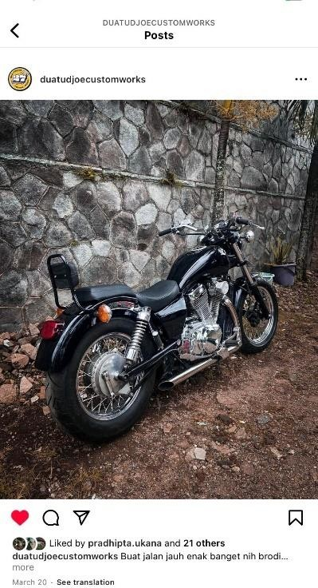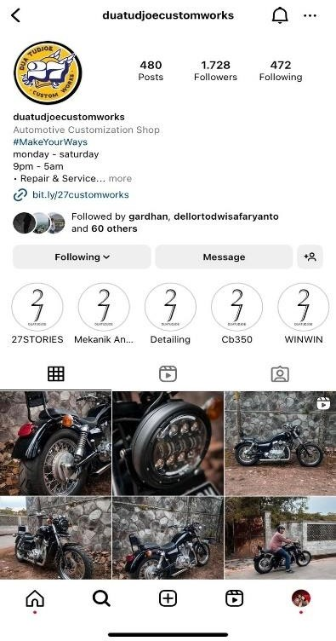Instagram @duatudjoecustomworks

Gambar 1.2 tampilan Instagram dan Produk Duatudjoe Customworks

Banyaknya bengkel custom yang ada di Kota Bandung membuat bengkel Duatudjoe Customworks mengharuskan mempunyai strategi dengan mengenalkan brand dan produk kepada masyarakat hingga menciptakan image yang baik dimata masyarakat dengan melakukan strategi komunikasi pemasaran yang efektif agar terciptanya target dan misi yang telah ditentukan.

Duatudjoe Customworks menggunakan komunikasi pemasaran yang condong kearah pemasaran langsung (*direct marketing*) dan tidak langsung (*indirect marketing*). Proses tersebut dilakukan dengan memperkenalkan, memberikan informasi, dan penjelasan yang bersifat membujuk, serta negosiasi langsung kepada konsumen. Proses tidak langsung (indirect marketing) dibentuk oleh serangkaian teknik untuk mendapatkan pelanggan dengan cara yang sangat halus melalui transmisi konten yang berkualitas. Secara langsung Duatudjoe Customwork mencari konsumen dengan mengikuti event-event custom motor, mereka menawarkan produk kepada orang-orang yang ada di event tersebut, selain di event mereka pun melakukan aktivitas bengkel secara *offline* dan bisa dilihat siapapun yang melintas di sekitar lokasi kegiatan bengkel, dengan menawarkan produk custom mereka melalui percakapan kepada orang yang sedang melintas atau yang sedang service motor di bengkelnya. Duatudjoe Customworks melakukan dokumentasi hasil produksi di setiap kegiatan sebagai bahan untuk di upload di intagram. Banyak produk yang di tawarkan sehingga bisa menarik minat konsumen dengan jangkauan yang lebih luas

Peneliti melihat duatudjoe customworks berhasil memasarkan produk dan hasil karyanya menggunakan bauran pemasaran (*marketing mix*), di situ Duatudjoe Customworks menggunakan metote 4p yaitu produk, price, place, dan promotion. Produk yang di tawarkan oleh Duatudjoe Customwork adalah mofifikasi motor, service motor dan produksi barang jadi. Untuk harga yang di tawarkan Duatudjoe Customworks menyesuaikan dengan tingkat kesulitan modifikasi yang di kerjakan. Tempatnya yang strategis dan mudah di temukan menjadi salah satu pendukung duatudjoe customworks semakin berkembang di daerah kota Bandung, promosi yang di lakukan duatudjoe customworks adalah dengan memberikan diskon service motor di hari tertentu dan melakukan promosi lainnya di media sosial Instagram. Berdasarkan paparan latar belakang masalah di atas, maka penulis mengajukan suatu rumusan dengan judul: “STRATEGI KOMUNIKASI PEMASARAN DUATUDJOE CUSTOMWORKS MELALUI MEDIA SOSIAL INSTAGRAM”

## Fokus penelitian dan pertanyaan penelitian

### Fokus penelitian

Berdasarkan konteks penelitian diatas maka penelitian memfokuskan penelitian ini pada “Apa Yang Menjadi Faktor Duatudjoe Customwoks Menggunakan Media Sosial Instagram Sebagai Media Pemasaran”

### Pertanyaan penelitian

Berdasarkan konteks penelitian dan fokus penelitian yang telah dijelaskan di atas maka pertanyaan penelitian dalam penelitian ini adalah :

1. Bagaimana *product* (produk) di Duatudjoe Customworks yang dijual melalui media sosial Instagram?
2. Bagaimana *price* (harga) di Duatudjoe Customworks yang di tawarkan melalui media sosial Instagram?
3. Bagaimana *place* (tempat) Duatudjoe Customworks pada media sosial Instagram?
4. Bagaimana *promotion* (promosi) yang dilakukan untuk memasarkan Duatudjoe Customworks melalui media sosial Instagram?

## Tujuan dan kegunaan penelitian

### Tujuan penelitian

Tujuan dengan adanya pertanyaan penelitian ini mampu menjadi syarat ujian sidang skripsi Program Strata Satu (S1) Jurusan Ilmu Komunikasi Fakultas Ilmu Sosial dan Ilmu Politik Universitas Pasundan Bandung, antara lain :

1. Untuk mengetahui produk apa yang dijual oleh Duatudjoe Customworks melalui media sosial Instagram
2. Untuk mengetahui harga yang ditawarkan oleh Duatudjoe Customworks pada media sosial Instagram
3. Untuk mengetahui di mana tempat Duatudjoe Customworks pada media sosial Instagram
4. Untuk mengetahui promosi yang dilakukan oleh Duatudjoe Customworks untuk memasarkan Duatudjoe Customworks pada media sosial Instagram

### Kegunaan penelitian

Penelitian ini diharapkan dapat memberikan manfaat bagi kajian ilmu baik secara umum maupun secara khusus. Peneliti pun berharap penelitian ini dapat berguna dalam kehidupan sehari-hari sehingga mengetahui informasi dan pengetahuan baru dalam proses penelitian. Adapun kegunaan penelitian ini dibagi menjadi dua, yaitu:

#### Kegunaan Teoretis

Secara teoritis, penelitian ini diharapkan dapat memberikan manfaat bagi studi kualitatif dalam kajian ilmu komunikasi, khususnya mengenai komunikasi pemasaran. Penelitian ini juga diharapkan dapat dijadikan sebagai bahan informasi dan referensi bagi penelitian selanjutnya.

#### Kegunaan Praktis

Secara praktis, penelitian ini diharapkan dapat memberikan informasi kepada khalayak umum mengenai komunikasi pemasaran. Selain itu juga penelitian ini diharapkan dapat menjadikan bengkel Duatudjoe Customworks menjadi lebih baik lagi dalam strategi pemasaran.